THỰC ĐƠN NGÀY 20 THÁNG 2 NĂM 2024
ĂN SÁNG  -Mì quảng  -Bánh mì pate  -Sữa Netsure  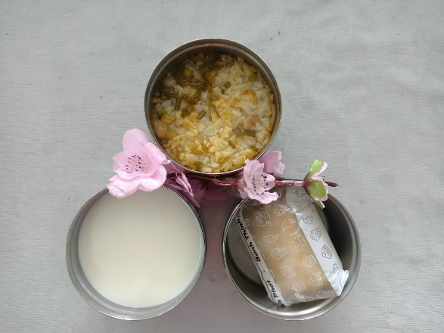 | ĂN TRƯA  -Cơm  -Thịt heo kho chả lụa nấm rơm  -Canh khoai mỡ  -Bầu xào trứng  -Bầu luộc  -Dưa hấu  -Bánh indo (SDD)  -Mận (DC-BP)  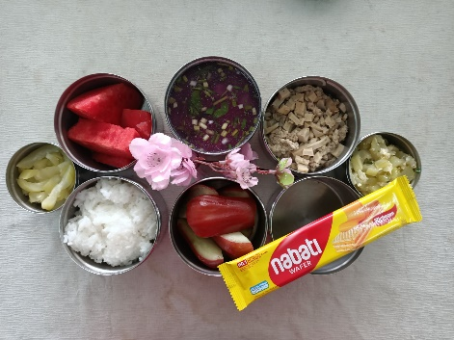 | ĂN XẾ  -Miến vịt  -Puding bắp  